Trabajo Práctico N°3

Iván Martínez, Joaquín Reyes y Santiago Reinoso Sokol

Parte 1

1. Gráfico 1 del año 2004

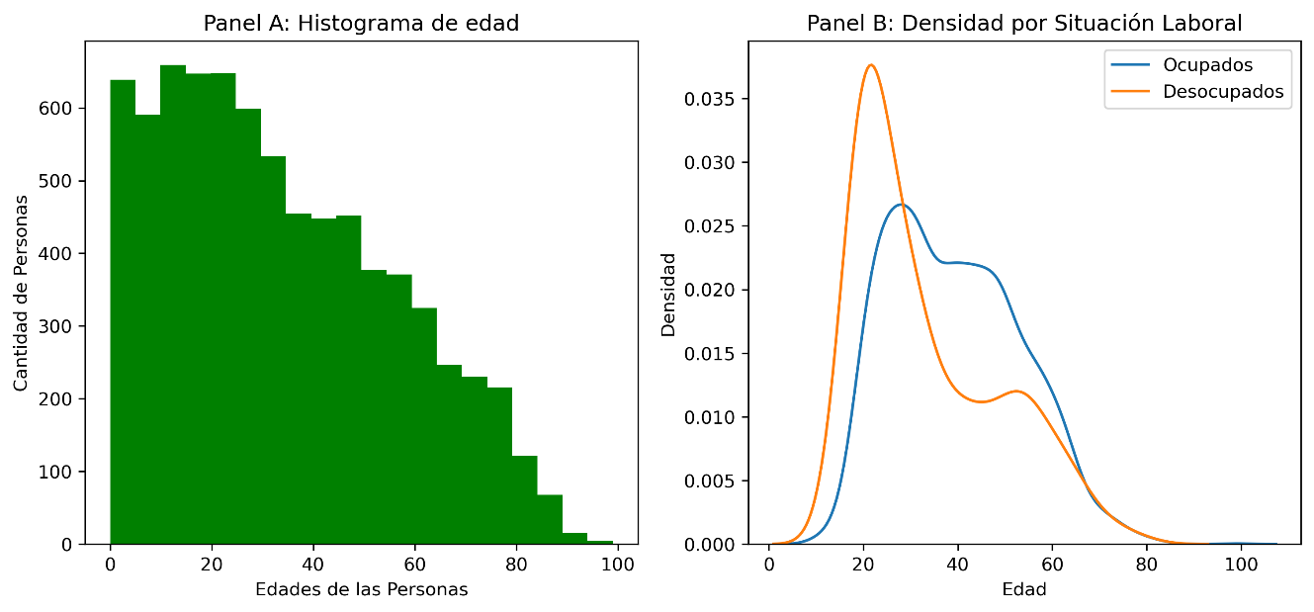

En el Gráfico 1 en su panel A podemos observar prácticamente que cuantos más años tienen, menos personas hay que contestaron, lo cual es lógico y esperable.

En el panel B podemos observar que hay un gran número de desocupados en personas de entre 15 a 25 años, lo cual desciende fuertemente hasta las personas de entre 45 a 55 años que hay un ligero rebote para luego seguir descendiendo y converger con la curva de ocupados. Esta última tiene un comportamiento menos fuerte comenzando un gran ascenso a partir de los 18 años para llegar a un punto máximo en torno a los 30 años, para luego ir descendiendo levemente hasta los 55 años y a partir de ahí una caída que converge con la de desocupados.

Gráfico 2 del año 2024

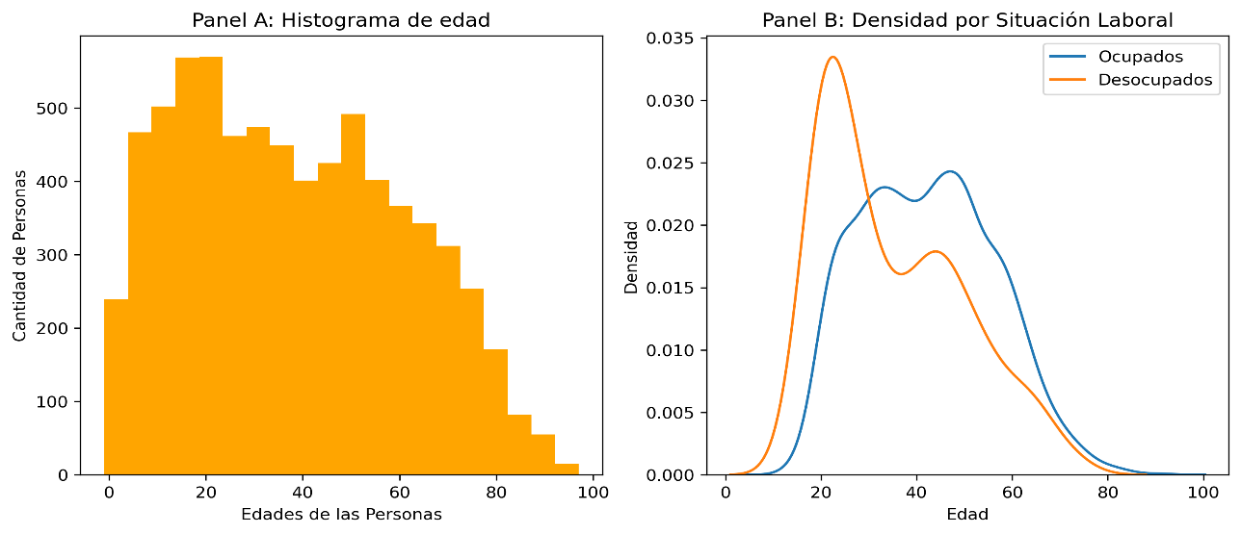

Mientras que en el Gráfico 2 en su panel A podemos observar que por personas de 0 a 10 años se respondió mucho menos que en el 2004 y además podemos ver como personas de entre 45 a 55 años respondieron mucho más, por eso aparece esa gran suba. Mientras que en el panel B pero del año 2024 podemos observar que la curva de desocupados se comporta de manera bastante similar a la curva del año 2004, teniendo una fuerte suba entre los 15 a 22 años alcanzando su punto máximo, para luego descender fuertemente hasta los 35 años donde hay un rebote hasta los 50 años donde vuelve a descender. Luego la curva de ocupados se comporta similar a la curva de ocupados del año 2004 pero esta tiene un punto máximo entre los 45 a 55 años para luego comenzar a descender.

1. Tabla 1

mean 7.46

std 4.70

min 0.0

p50 9.0

max 15.0

En la Tabla 1 la media de años de educación formal del año 2004 es 7 años y medio aproximadamente, con una mediana de 9 años. El mínimo es 0, lo que indica personas sin educación formal, y el máximo es 15 años. La distribución muestra una gran dispersión, de aproximadamente un poco más de 4 años y medio, reflejando diferentes niveles alcanzados por la población.

Tabla 2

mean 9.12

std 4.79

min 0.0

p50 9.0

max 20.0

En cambio, en la Tabla 2 la media de años de educación formal del año 2024 es un poco más de 9 años, con una mediana de 9 años, la misma que en 2004. El mínimo es 0, lo que indica personas sin educación formal, y el máximo es 20 años. La distribución muestra una gran dispersión, de aproximadamente un poco más de 4 años y medio, casi igual a la dispersión del año 2004.

1. Gráfico 3 del año 2004

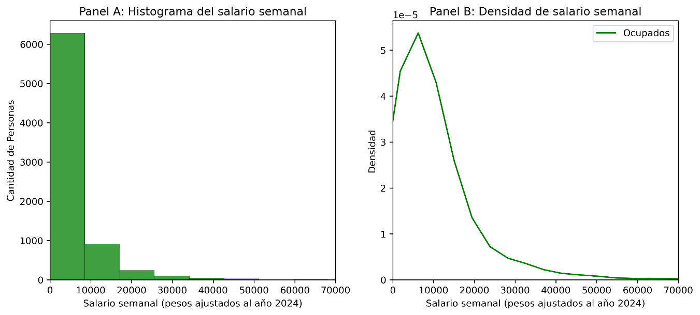

En el Panel A del Gráfico 3 observamos que el promedio de las personas tiene un salario semanal de aproximadamente $4150, siendo convertidos a valores del año 2024, lo que indica una alta concentración en salarios muy bajos, viéndose sesgado por la gente que no responde de manera cierta. Con un monto máximo de $852525 lo cual provoca un aumento en el promedio. En el Panel B, la distribución de ocupados es prácticamente idéntica al histograma de salario semanal, lo que quiere decir que los desocupados no respondieron.

Gráfico 4 del año 2024

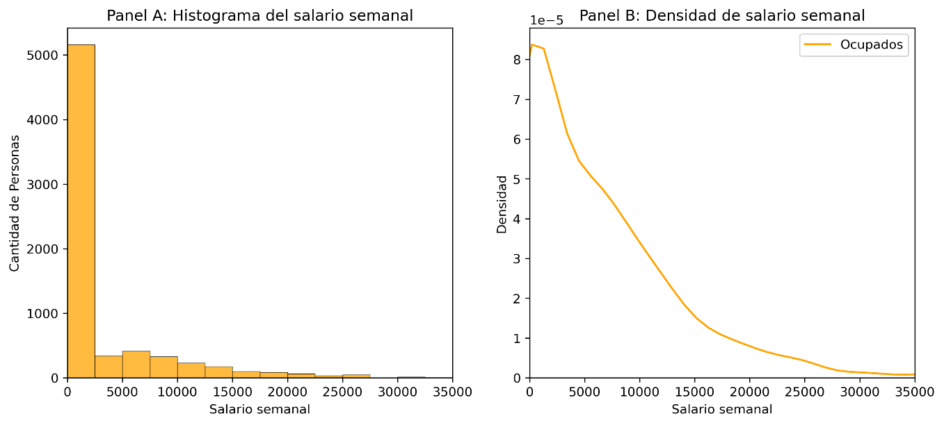

Mientras que en el Gráfico 4 de su Panel A se puede observar que el promedio de las personas tiene un salario semanal de aproximadamente $3010, lo que indica una alta concentración en salarios muy bajos, viéndose sesgado por la gente que no responde de manera cierta. Con un monto máximo de $200000. En el Panel B, la distribución de ocupados es prácticamente idéntica al histograma de salario semanal, lo que quiere decir que los desocupados no respondieron.

1. Tabla 3

mean 18.27

std 58.08

min 0.0

p50 0.0

max 1044.0

En la Tabla 3 la cantidad de horas trabajadas por semana del año 2004, siendo la suma de las horas de la ocupación principal y otras ocupaciones en promedio son un poco más de 18hs, con una dispersión muy alta, siendo aproximadamente 58 hs y un máximo de 1044hs lo cual eleva el promedio, siendo una cantidad imposible.

Tabla 4

mean 19.96

std 71.84

min 0.0

p50 0.0

max 1998.0

Mientras que en la Tabla 4 la cantidad de horas trabajadas por semana del año 2024, siendo la suma de las horas de la ocupación principal y otras ocupaciones en promedio son casi 20hs, con una dispersión más alta que en 2004, siendo casi 72 hs y un máximo superior de 1998hs lo cual eleva el promedio por mucho, siendo imposible ese número.

1. Tabla 5

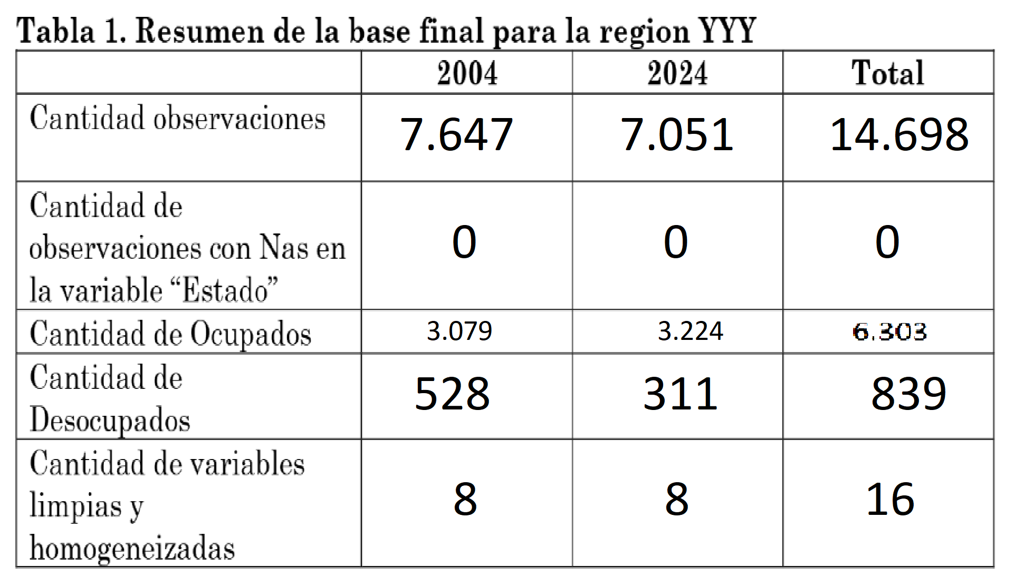

Durante el proceso de limpieza de datos, se identificaron algunas variables que contenían valores nulos, ceros o la ausencia de información. En primer lugar, se eliminaron las filas que contenían valores nulos en variables clave, ya que su presencia podría sesgar las estadísticas o afectar la interpretación. En algunos casos, se aplicaron filtros adicionales para identificar valores que aparecían como cadenas de texto con ceros ("0.0") se transformaron y luego se eliminaron. Esta limpieza fue fundamental para garantizar que las estadísticas descriptivas y los gráficos reflejaran las características reales de la población del Gran Buenos Aires. Así mismo llevamos a cabo la homogeneización de diversas variables de interés ya que en su mayoría las variables del año 2024 eran simplemente números y las variables del año 2004 eran strings que decían la respuesta, con eso logramos que las variables de ambos años se expresen por igual en forma de strings.